**Pracovní list č. 4**

Vytvořený v rámci projektu INTERREG SR-ČR „Hviezdy spájajú“

**POZOROVÁNÍ MĚSÍCE A PLANET**

**POZOROVÁNÍ MĚSÍCE**

**Vhodné podmínky k pozorování:**

V období co nejblíže fázi první čtvrti (večer) nebo fázi poslední čtvrti (ráno).

Nevhodné je pozorovat Měsíc za úplňku – celý povrch je přesvětlen Sluncem.

**Menším dalekohledem lze pozorovat:**

Útvary na povrchu – krátery, hory a občas také zlomy či brázdy.

**Další informace k pozorování a zajímavosti:**

Pouhým okem lze na Měsíci pozorovat "moře" a největší krátery.

Hranice mezi neosvětlenou a osvětlenou částí Měsíce se nazývá terminátor.

Na terminátoru a v jeho blízkosti nejvíce vyniknou povrchové útvary.

Několik dní po novoluní je někdy možné sledovat jev zvaný popelavý svit Měsíce – vzniká nepřímým osvětlením povrchu Měsíce slunečními paprsky odraženými od Země.

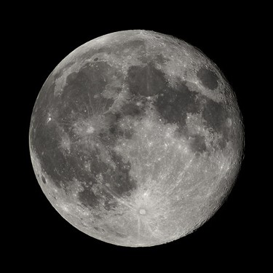 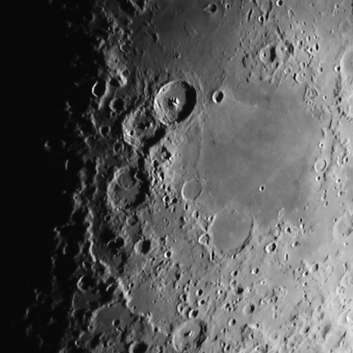

**POZOROVÁNÍ PLANET**

**Jak na hvězdné obloze rozlišíme planety od hvězd?**

Planety se mezi hvězdami (stálicemi) pohybují (řecky planétés = bludné hvězdy).

Planety se vždy nacházejí v blízkosti ekliptiky – dráhy Slunce po obloze mezi hvězdami.

Okem viditelné planety jsou jasnější než většina hvězd na noční obloze.

Hvězdy na obloze scintilují (nepatrně blikají), planety (plošné objekty) téměř neblikají.

**Pozorování planet:**

Nezáleží tolik na dalekohledu nebo podmínkách jako při pozorování mlhovin či galaxií.

Lze použít i refraktory (čočkové dalekohledy) s horší světelností.

Slabší zákal – jako "filtr" – může být při pozorování výhodou (zlepšení kontrastu).

Zdali je planeta v určitém termínu (den či hodina) na obloze viditelná, lze před pozorováním nasimulovat v programu **Stellarium**.

**Vyhledání planety pomocí ručního ovladače dalekohledu:**

Po přesném nastavení a seřízení teleskopu zmáčknout na ovladači tlačítko SOLAR SYSTEM, pomocí šipek SCROLL vybrat planetu nebo Měsíc a potvrdit tlačítkem ENTER. Dalekohled se na planetu sám nastaví, popř. lze nastavení doladit pomocí šipek (4 větší tlačítka).

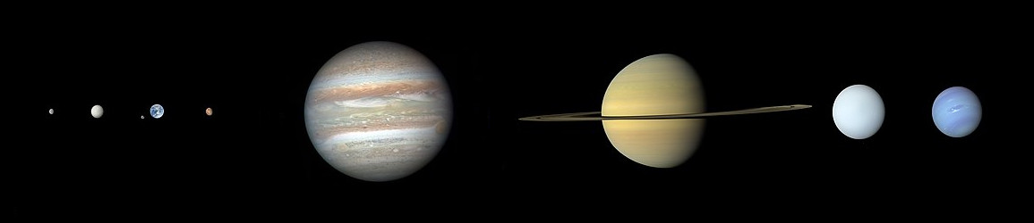

*Na obrázku jsou planety srovnané v měřítku svých velikostí.*

**Poznámka k následujícím obrázkům planet:**

Všechny planety jsou v pracovním listě znázorněny zhruba tak, jak je uvidíte v dalekohledu.

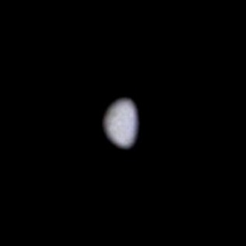**MERKUR**

**Viditelnost na obloze:**

Pouhým okem.

**Jasnost planety:**

Rovná se jasnosti velmi jasných hvězd.

**Vhodné podmínky k pozorování:**

Za soumraku krátce před východem nebo po západu Slunce.

Planeta vždy nízko nad obzorem, proto pozor na zákal v atmosféře!

**Menším dalekohledem lze pozorovat:**

Fáze podobné fázím Měsíce.

**Další informace k pozorování:**

Maximální úhlová vzdálenost planety od Slunce se rovná jen 28°.

Na obloze se tak většinou nachází velmi blízko Slunce.

Každý rok nastávají tři zhruba 10denní období vhodná ke sledování planety.

Při pozorování ve dne hrozí riziko poškození zraku při pohledu do Slunce!

**Zajímavosti o planetě:**

Merkur je s průměrem 4880 km nejmenší planetou Sluneční soustavy.

Rozdíl mezi minimální (-180 °C) a maximální (430 °C) teplotou na povrchu je 610 °C – nejvíc z planet naší soustavy.

Největším útvarem na povrchu je Caloris Basin – obrovský impaktní kráter o D = 1 550 km.

**Otázka pro studenty:**

Které těleso Sluneční soustavy se nejvíce podobá planetě Merkur?

**Správná odpověď:** **Měsíc**; vzhled Merkuru je velmi podobný vzhledu našeho Měsíce (šedé zbarvení, krátery na povrchu atd.), Merkur je však o něco větší než Měsíc.

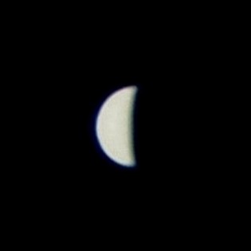**VENUŠE**

**Viditelnost na obloze:**

Pouhým okem i na denní obloze.

**Jasnost:**

Po Slunci a Měsíci 3. nejjasnější objekt na obloze.

**Vhodné podmínky k pozorování:**

Ráno před východem Slunce jako Jitřenka nebo večer po západu Slunce jako Večernice.

**Menším dalekohledem lze pozorovat:**

Fáze podobné fázím Měsíce.

**Další informace k pozorování:**

Maximální úhlová vzdálenost planety od Slunce se rovná 47°.

Na obloze se často nachází blízko Slunce.

Při pozorování ve dne hrozí riziko poškození zraku při pohledu do Slunce!

**Zajímavosti o planetě:**

S povrchovou teplotou až 480 °C je Venuše nejteplejší planetou Sluneční soustavy.

Na Venuši je jeden den delší než jeden rok a Slunce zde vychází na západě a zapadá na východě.

Na povrchu planety se vyskytují tisíce sopek, většina z nich však není aktivní.

**Otázka pro studenty:**

Která planeta je větší: Venuše nebo Země?

**Správná odpověď: Země**; naše planeta je o trochu větší. Její průměr činí 12 756 km, kdežto průměr Venuše je 12 104 km.

**MARS**

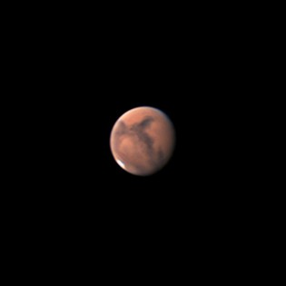

**Viditelnost na obloze:**

Pouhým okem.

**Jasnost:**

Jasnější než nejjasnější hvězdy na noční obloze.

**Vhodné podmínky k pozorování:**

V různých částech noci; někdy po celou noc.

**Menším dalekohledem lze pozorovat:**

Nápadně naoranžovělé zabarvení planety.

Albedové útvary: světlé polarní čepičky nebo tmavá oblast Syrtis Major.

**Další informace k pozorování:**

Albedové útvary lze pozorovat, pokud je Mars v blízkosti tzv. opozice; je tedy přesně na opačné straně oblohy než Slunce.

**Zajímavosti o planetě:**

Štítová sopka Olympus Mons je s výškou 24 km nejvyšší horou známou na planetách Sluneční soustavy.

Údolí Valles Marineris je s délkou 4 500 km a hloubkou 7 km jeden z největších systémů kaňonů ve Sluneční soustavě.

Mars a jeho povrch jsou v posledních letech nejčastějším cílem pro meziplanetární sondy.

**Otázka pro studenty:**

Zemi se díky jejímu zabarvení říká modrá planeta. Jak bývá nazýván Mars?

**Správná odpověď: červená nebo rudá planeta**; je to díky zbarvení jeho povrchu s velkým obsahem oxidu železitého.

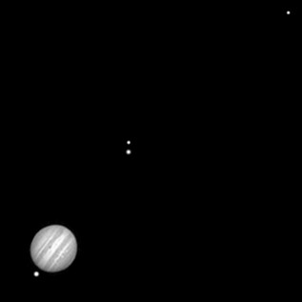**JUPITER**

**Viditelnost na obloze:**

Pouhým okem.

**Jasnost:**

Po Slunci, Měsíci a Venuši 4. nejjasnější objekt na obloze.

**Vhodné podmínky k pozorování:**

V různých částech noci; někdy po celou noc.

**Menším dalekohledem lze pozorovat:**

V atmosféře planety 2 až 3 tmavší pásy.

Čtyři Galileovské měsíce Io, Europu, Ganymeda a Callisto.

**Další informace k pozorování:**

Občas lze spatřit i Velkou rudou skvrnu – záleží na podmínkách a zvětšení dalekohledu.

**Zajímavosti o planetě:**

Jupiter je s průměrem 142 984 km největší planetou Sluneční soustavy, kolem své osy se však otáčí nejrychleji, a to za 9 h 55 min.

Gigantická planeta je přibližně 2,5krát hmotnější než všechny ostatní planety naší soustavy dohromady.

Nejznámějším útvarem v Jupiterově atmosféře je Velká rudá skvrna – anticyklonální bouře, která je větší než Země.

**Otázka pro studenty:**

Zatímco Země patří mezi kamenné planety, jakým typem planety je Jupiter?

**Správná odpověď: plynný obr**; ve Sluneční soustavě známe celkem 4 obří plynné planety: Jupiter, Saturn, Uran a Neptun.

**SATURN**

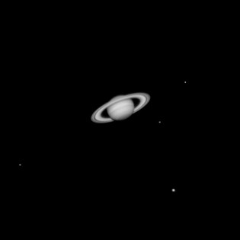

**Viditelnost na obloze:**

Pouhým okem.

**Jasnost:**

Rovná se jasnosti velmi jasných hvězd.

**Vhodné podmínky k pozorování:**

V různých částech noci; někdy po celou noc.

**Menším dalekohledem lze pozorovat:**

Prstence okolo planety.

Největší měsíc Titan; při vhodném zvětšení dalekohledu i měsíce Tethys, Dione a Rheu.

**Další informace k pozorování:**

Občas lze spatřit Cassiniho dělení v prstencích – záleží na podmínkách a zvětšení.

**Zajímavosti o planetě:**

Saturn je ze všech osmi planet Sluneční soustavy nejvíce "šišatý", přesněji řečeno zploštělý.

Díky své nízké hustotě je Saturn jedinou planetou Sluneční soustavy, která by se ve vodě nepotopila, ale plavala na hladině.

Hlavní Saturnovy prstence jsou široké přibližně 420 000 km, jejich tloušťka však dosahuje jen několika stovek metrů.

**Otázka pro studenty:**

Prstence jsou ozdobou Saturnu. Okolo kterých planet Sluneční soustavy se rovněž nacházejí prstence?

**Správná odpověď: Jupiter, Uran a Neptun**; všechny velké planety obepínají prstence, ale u Jupiteru, Uranu i Neptunu jsou tmavší, řidší a pozorovatelné jen největšími teleskopy.

**URAN**

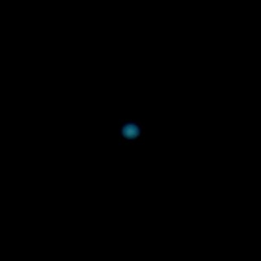

**Viditelnost na obloze:**

Za velmi dobrých podmínek pouhým okem.

**Jasnost:**

Jako méně jasné hvězdy na hranici viditelnosti pouhým okem.

**Vhodné podmínky k pozorování:**

V různých částech noci; někdy po celou noc.

**Menším dalekohledem lze pozorovat:**

Maličký namodralý kotouček planety.

**Další informace k pozorování:**

V následujících letech bude večer nejlépe viditelný na podzim a v zimě.

**Zajímavosti o planetě:**

Uran je nejvzdálenější planetou, kterou lze spatřit na obloze pouhým okem. Astronomy byl proto pozorován již dlouho před svým objevem v roce 1781, byl však považován za hvězdu.

Vzhledem ke sklonu své rotační osy 98° se Uran okolo Slunce "valí".

Atmosféra Uranu je nejchladnější známou atmosférou ve Sluneční soustavě, minimální teploty se zde pohybují okolo -225 °C.

**Otázka pro studenty:**

Uran se stejně jako ostatní planety na obloze pohybuje v blízkosti ekliptiky. Vyjmenujte všechna souhvězdí, kterými ekliptika prochází.

**Správná odpověď: Beran, Býk, Blíženci, Rak, Lev, Panna, Váhy, Štír, Hadonoš, Střelec, Kozoroh, Vodnář a Ryby**; jedná se o 12 známých souhvězdí zvěrokruhu a 13. souhvězdím je Hadonoš. Slunce se v Hadonoši nachází na přelomu listopadu a prosince.

**NEPTUN**

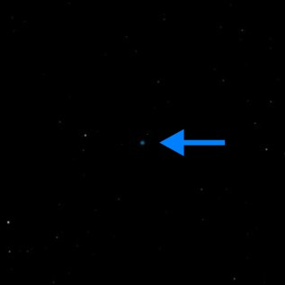

**Viditelnost na obloze:**

Pouze dalekohledem.

**Jasnost:**

Dobře viditelný v menších dalekohledech.

**Vhodné podmínky k pozorování:**

V různých částech noci; někdy po celou noc.

**Menším dalekohledem lze pozorovat:**

Modré zabarvení planety.

Vzhledem ke vzdálenosti bude planeta vypadat vždy jen jako "hvězda".

**Další informace k pozorování:**

V následujících letech bude večer nejlépe pozorovatelný na podzim.

**Zajímavosti o planetě:**

Modrá barva planety je způsobena přítomností většího množství metanu v atmosféře.

V atmosféře vanou větry o rychlosti více jak 2 000 km/h, což je nejvyšší zjištěná rychlost na planetách Sluneční soustavy.

I když je Neptun od Slunce mnohem dál než Uran, je s teplotou -215 °C překvapivě nepatrně teplejší.

**Otázka pro studenty:**

Neptun se od Slunce nachází ve vzdálenosti 30krát větší než Země. Zkuste odhadnout, za jak dlouho Neptun jedenkrát oběhne okolo Slunce.

**Správná odpověď: 165 let**; Neptun od svého objevení v roce 1846 dokončil pouze jeden jediný oběh okolo Slunce.